《表格的分析与概括》教案
初三语文
教学目标：
1、认识表格的常见题型。
2、掌握基本题型的解题思路。
教学重点难点：
掌握基本题型的解题思路，解决实际问题。
教学过程：
一、导入新课：
表格与我们的生活息息相关，它直观简明地向人们传递着种种信息。它在考查语文知识的同时，往往考查理科知识、社会知识，既考查同学们的语言表达能力、概括能力，又考查逻辑思维能力。这类试题注意情境的设置，内容贴近现实生活，是中考的一个考点。
二、了解表格题型：
基本题型：
1．说现象：对表格基本内容进行概述。
2．推结论：比较数字后归纳出结果，揭示结果所蕴含的意义。
拓展题型：
1．探原因：分析产生这一结论的原因。
2．提建议：结合现象提出合理的建议（注意立场，进行分类），或写广告语委婉提建议等。
3．谈启发：结合自身或社会现状谈启发。
4．举措施：列举改变不利状况的措施。
三、出示教学目标
四、预习热身：
1．细看下面表格，用简洁的语言，把表格反映的情况写在横线上。（2分）
各国网络使用量占全球使用量的比例
美国 | 中国 | 日本 | 英国 | 加拿大 | 德国
42．655% | 6．63% | 5．24% | 3．94% | 3．93% | 3．64%
我国网络使用量居世界第二。（或：我国网络使用量仅次于美国。或：我国网络使用量超过日本、英国、加拿大、德国。）（或从差距上说要迎头赶上这层意思也算对）
2．根据下面表格反映的情况说明了什么问题?请简要回答。（2分）
科学家姓名 | 伽利略 | 牛顿 | 爱迪生 |  | 杨振宁 | 李政道
年龄 | 17岁 | 24岁 | 32岁 | 33岁 | 34岁 | 30岁
取得的成果 | 发现钟摆原理 | 提出万有引力定律 | 发明  白炽灯 | 发明  电车 | 共同发现了宇称不守恒定律，荣获诺贝尔物理奖
青年时期是一个人成才的关键时期。

3．在学习的过程中，复习是一个很重要的环节。不同的复习方法，效果往往差别很大。请仔细看下面的表格后回答问题。（4分）
集中复习和分布复习的效果对比
巩固复习  方式 | 年级 | 成绩
巩固复习  方式 | 年级 | 差 | 及格 | 良好 | 优秀
集中复习 | 五年级甲班 | 6．4% | 47．4% | 36．6% | 9．6%
集中复习 | 五年级乙班 | 11．2% | 36．6% | 49．4% | 3．4%
分布复习 | 五年级甲班 | 0 | 31．6% | 36．8% | 31．6%
分布复习 | 五年级乙班 | 0 | 30．6% | 55．5% | 13．6%
注释：集中复习，是指一个学期功课全部学完后集中若干课时。
分布复习，是指在一个学期中分若干次复习，每次复习的课时对于集中复习课时数的若干分之一。一学期里，集中复习与分布复习的总课时数是一样的。
- 从上表可以看出，在条件相同的情况下。（2分）
分布复习的效果明显好于集中复习。
②以语文学习为例，说说上表对你的启发。（2分）
学习语文，应该有一个学习计划，把一个学期的学习分成几个阶段，几个部分。对基础知识，如字、词语、句子的正确含义和用法要在课堂学习之后及时加以复习；对于需要背诵、默写的内容，一定要及时巩固，不能“欠债”。一个单元学习下来，要花一点时间复习；一个学期的课上完以后，应该及时制定符合自身特点的复习计划。
4．下面是一份有关尝试回忆效果的实验结果材料，试根据这个材料，完成后面的题目。（2分）
时间分配 | 16个无意义音节回忆百分数 |  | 5段传纪文回忆百分数
时间分配 | 立刻 | 4小时后 | 立刻 | 4小时后
全部时间诵读 | 35 | 15 | 35 | 16
1/5用于尝试回忆 | 50 | 26 | 37 | 19
2/5用于尝试回忆 | 54 | 28 | 41 | 25
3/5用于尝试回忆 | 57 | 37 | 42 | 26
4/5用于尝试回忆 | 74 | 48 | 42 | 26
从表中数据的纵向对比过程中，我们可以发现一条带有普遍意义的识记规律(20个字以内) ：
用于尝试回忆的时间越多，背诵效果就越好。
五、掌握解题思路：
1．关注考题要求。考题要求往往对内容有一定的提示性，根据考题要求进行回答，才能准确回答问题。
2．关注表格细节。如：标题、注释，它们往往起提示作用。
3．关注纵向横向。纵看，横看，抓变化，找联系，辨区别，析原因，悟启示。
4．关注数据变化。关注数据的个性、共性、差异性。
5．关注表格要点。表格中的数据拐点、异点及有些年份等有特殊意义，要准确理解表述。
6．关注字数限制。有的表格题对答案的字数也提出了要求，一定要严格遵守。
7．简要归纳概括。注意在表达中不能出现语病，特别是反映事物变化规律的词要准确。如表程度范围，可用“近一半（约50%）”“大部分（比例约在55%—70%）”“绝大多数（比例占70%以上）”“约几成”等。如表明增长，可用 “增长(加)了”“增加到”“ 增长了××倍”，“与同期相比，增长……”等；表明下降，可用“减少了”“减少到”“减少了(百分数、分数)”等， 但减少不能用倍数。表明趋势，可以用“呈增长(下降)的趋势”,“升中有降”，“降中有升”等。
六、课堂训练：
1．阅读下面材料，回答问题。（4分）
下表是2012年4月19日中国新闻出版研究院公布的第九次全国国民阅读调查结果：
时间
（注：“阅读率”指有经常阅读行为的国民在全体国民中所占的比例。“数字媒介阅读”是指网络在线阅读、手机阅读、电子阅读器阅读、光盘读取等阅读方式。）
阅读率 | 2007年 | 2008年 | 2009年 | 2010年 | 2011年
传统报刊阅读率 | 58.4% | 50.1% | 46.9% | 45.6% | 41.3%
数字媒介阅读率 | 9.1% | 24.5% | 24.7% | 32.8% | 38.6%
（1）根据上表，你得出的结论是：（2分）
①传统报刊阅读率逐年下降，数字媒介阅读率增长迅猛（逐年上升）。②传统报刊阅读率仍高于数字媒介阅读率但差距越来越小。（答对一个给2分）
（2）结合生活实际，简要分析产生这一结论的原因。（2分）
主要原因是时代进步，科技发展，网络及电子产品的普及。
2．阅读表格，回答问题：（2分）
体育锻炼的科学性
 | 参与运动前的准备活动 |  |  | 活动结束做整理
 | 做了 | 无所谓 | 不需要 | 做了 | 无所谓 | 没有
小学 | 37.3 | 33.6 | 29.1 | 30.7 | 27.3 | 42
初中 | 38.1 | 33.4 | 28.5 | 35.2 | 32.7 | 32.1
高中 | 50.3 | 24.4 | 25.3 | 45.8 | 15.4 | 38.8
根据上面的表格内容，你得出的结论：
学生普遍对体育锻炼的科学性认识较肤浅，但随着年级的升高对此认识也逐渐提高。

3．阅读表格，分点说明我国文化软实力的发展状态。（3分）
2001—2009年我国文化软实力评分值
 | 2001 | 2002 | 2003 | 2004 | 2005 | 2006 | 2007 | 2008 | 2009
文化知识生产力（X1） | -2.62 | -1.99 | -1.32 | -0.70 | 0.24 | 1.14 | 1.92 | 2.81 | 3.65
文化体制引导力（X2） | -1.05 | -1.27 | -1.48 | -0.48 | -0.05 | 0.12 | 1.36 | 1.93 | 2.28
文化产业竞争力（X3） | -1.92 | -1.46 | -1.05 | 0.11 | 0.07 | 0.59 | 1.64 | 1.52 | 2.33
综合文化软实力（X） | -3.44 | -3.08 | -2.68 | -0.81 | 0.19 | 1.35 | 3.14 | 4.03 | 5.35
（《中国工业经济》2011.9）
注释：我国综合文化软实力（X）由文化知识生产力（X1 ）等三力按照一定关系折算而来。
答：
答案要点：
①2001~2009年，我国文化软实力总体上处于持续上升的状态。
②我国综合文化软实力在文化知识生产力、文化体制引导力和文化产业竞争力三个维度上同步发展。
③2005年是我国文化软实力发展由负转正的重要分水岭。
④2005年以后，我国文化软实力发展进入快速发展阶段。
⑤文化体制引导力和文化产业竞争力对综合文化软实力发展的贡献较小。
⑥文化知识生产力对综合文化软实力发展的贡献最大。
共3分。每点1分，得满3分为止。意对即可。
七、课堂总结（略）
八、巩固训练（略）
板书：
表格的分析与概括
我的解题思路： | 大家的解题思路：  ①关注考题要求  ②关注表格细节：标题、注释  ③关注横向纵向  ④关注数据变化：个性、共性、差异性  ⑤关注表格要点：国家、数据拐点、异点、年份  ⑥关注字数限制

《表格的分析与概括》巩固训练
1．分析下图，提取主要信息，并用一句话概括北京水资源的现状。（4分）
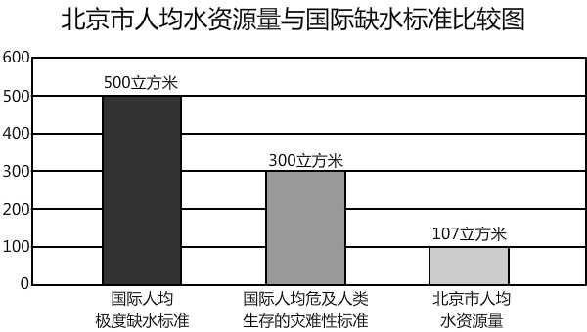

①北京市人均水资源量远远低于国际人均极度缺水标准，甚至还低于国际人均危及人类生存的灾难性标准。
②北京水资源极度匮乏。
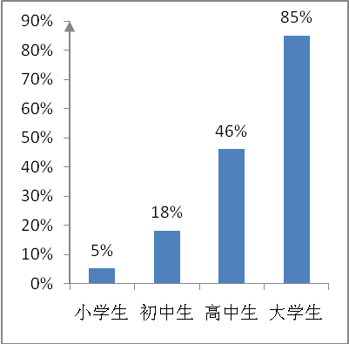
2．（2012·四川省南充市）读图表答题（2分）
右图是某大学生对不同学历段学生关注国内外重大新闻事件的人数比例统计，请认真读图，然后写出你的结论：
结论：

【答案】学历（或文化程度）越高对国内外重大新闻事件关注度越高（意近即可）
3．仔细阅读下面表格后按要求回答问题。
姓名 | 语文 | 数学 | 外语 | 劳技 | 理化 | 史地
陈小龙 | 86 | 82 | 95 | 61 | 82 | 79
王小虎 | 74 | 99 | 81 | 70 | 91 | 77
李朝阳 | 61 | 56 | 67 | 98 | 69 | 58
请你从全面发展的素质教育角度，给表格中提到的几位学生作一个简短的评语与建议（每处不超过30字）
①陈小龙：语文等文科成绩较好，数理化与劳技有待加强。
- 王小虎：数理化成绩较好，语文、外语亟待加强。
③李朝阳：文化成绩普遍较差，须奋起直追；劳技成绩较好，要保持下去。

4．班里举办“汉字·经典·传统文化”系列主题活动，有一个小组的同学收集到了下面一则材料：
2012 年 3 月起，某网站就“繁体字与简化字”做了一个调查，截至 2012 年 5 月 17日，参与投票的网友总人数达74658 人，调查结果如下：
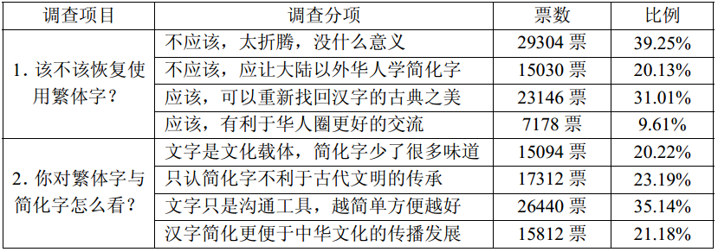
仔细阅读材料内容，请用准确、简洁的语言表述“调查项目 1”所反映出的结论。（4 分）

从甲骨文到今天的简化字，汉字一直在变化，而凭借着自古就有的“识繁写简”的做法，汉字成为了一种古老而又年轻的文字，至今仍保持着勃勃生机。借助上面这个表格的信息简要谈谈“识繁写简”的意义。（3 分）

请你为本次系列主题活动设计一则简短、响亮的宣传语。（3 分）

5．下面是噪声与人体健康关系的统计说明，阅读表格，回答问题。
音量 | 噪声情况 | 与人体健康的关系
40---60分贝 | 一般说话的声音 | 不影响人体健康
60---80分贝 | 相当于一台打印机或一台割草机发出的声音 | 人的心血管将受到伤害
80---100分贝 | 相当于一辆从身边驶过的卡车或电锯发出的声音 | 会对人的听力造成很大的伤害
100---120分贝 | 相当于圆锯或迪斯科厅、随身听、战斗机发出的声响 | 严重影响人们的听力，人们难以忍受，身心会受到伤害
120分贝以上 | 相当于爆破及有些打击乐发出的声响 | 人们会失眠、心慌、精力无法集中，健康将会遭受极大伤害
(1)根据表格内容，用一句话概括噪声与人体健康的关系。
噪声对人体健康有害。
(2)降低噪声污染已成当务之急，对此你有何建议，请写出一条。
居民区内不得放高音喇叭；禁止在市区通行重型卡车；居民区内建筑工地应限时工作；不要把随身听挂在耳朵上等。
6．下面是《半月谈》“社情民意调查中心”近期公布的公众心中“最向往人群”与“较为诚实守信的人群”对比图，仔细研读后回答后面问题。（4分）
项目 | 科学家 | 公务员 | 财富人物 | 律师医生  工程师等 | 劳动模范  道德楷模 | 媒体人  作家 | 明星  艺术家
最向往的人群 | 40.7% | 38.6% | 31.5% | 35.8% | 27.7% | 16.3% | 10.2%
较诚实守信的人群 | 37.7% | 11.0% | 5.1% | 21.5% | 60.7% | 18.8% | 4.1%
（1）概述图表传递的主要信息。（2分）
①对大多数行业来说，“最向往的人群”与“较为诚实守信的人群”是不同步的；②大多数 “最向往的人群”的“诚实守信”指数不高。（2分。意对即可）
（2）请依据上述对比图，对目前的“道德建设”提出一点合理的建议。（2分）
（2）提示：结合对比图主要信息，围绕道德建设，观点鲜明，表达通顺。（2分）
如意思有“为富不仁”“诚实守信”和“读书多少、收入高低不成正比”等，酌情给分。
7．食品安全已成为当前社会的热点问题。研究下面的数据，回答问题。（3分）
某市食品安全满意度问卷调查统计表（调查人数：600人）
满意度 | 非常满意 | 满 意 | 基本满意 | 不满意
人数比 | 9.7% | 18% | 20.5% | 51.8%
（1）研究结论：（1）调查表明该市民众对食品安全的满意度较低（不高）。（食品安全的满意度仅占被调查人数的48.2％。）（1分）。
（2）你认为针对当前食品安全的问题，从政府和民众的角度应该采取什么措施？（2分）
a.政府应加强对食品安全的监管力度（1分）；b.民众应增强食品安全意识（1分）。（意思相同或相近，言之有理，即可酌情给分。）

8．阅读下面的图表，完成后面的题目。（4分）
某校图书馆学生阅览室共有10万册图书，在最近的一次图书状况调查中，调查人员发现：
图书状况 | 完好无损 | 损坏较轻 | 损坏较重 | 损坏严重
图书数目（册） | 20000 | 25000 | 40000 | 15000
请根据图表所反映的情况，写出两条结论:
(1)该校80％的图书存在不同程度的损坏现象
(2)学生不爱惜图书，社会公德意识淡薄。
9．2009年6月6 日是第十次全国“爱眼日”，请阅读下面的表格，概括出三类调查对象视力发展的共同趋势。
我国中小学生视力不良检出率统计表
 | 2000年 | 2002年 | 2005年 | 2008年
小学 | 23% | 27% | 32% | 36%
初中 | 49% | 53% | 58% | 65%
高中 | 76% | 73% | 76% | 79%
1、我国中小学生的视力低下比较严重。
2、各年龄组的视力不良检出率逐年上升，并且随着年龄的增加而明显升高。
10．下面是某市居民文化活动状况的抽样调查表，反映了居民喜欢收看的电视节目的情况。阅读表格内容，分析归纳调查结果。
项目 | 新闻类节目 | 经济类节目 | 科教类节目 | 文艺娱乐类节目 | 体育类节目
收看人数 | 354 | 112 | 93 | 512 | 429
比例 (%) | 23.6 | 7.5 | 6.2 | 34.1 | 28.9

市民在收看电视节目时，大多关注文艺娱乐、体育类节目，而对科教、经济类节目关注不够。

